全球电子测试测量仪器上市企业2020年上半年业绩一览
来源： 电子测试测量之家
前 言
本文针对全球上市的电子测试测量仪器公司的股市表现及上半年经营业绩做了一个简单的汇总，对于已经被收购/没有单独上市、半导体测试测量领域、及电子测试测量业务占比很小的公司没有在本文中体现。中国本土暂时目前还没有主板上市的电子测试测量仪器公司，但已经有一些计划在主板上市或在新三板等板块上市，后续也会针对这些企业做一些解读。
安立公司
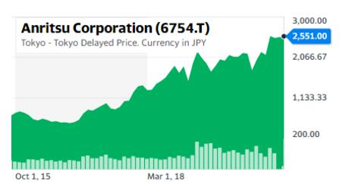
Anritsu - 5年股价走势图
股票代码：6754
上市地点：东京证券交易所
信用评级：A-（R&I）
最新股价：2500日元（8月4日收盘）
最新市值：3435.92亿日元（8月4日收盘）
年度营收：1070亿日元（2019财年）(截至3月31日）
上季度营收：256.93亿日元（2020财年1季度）
安立公司作为日本最大的电子测试仪器公司，主营业务包括测试测量方案与产品质量保证方案，在2020财年第一季度（截至6月30日），订单额较去年同期增长6.8%，达290.19亿日元，营业收入增长10.6%，达到256.93亿日元。营业利润增加90.0%，达51.21亿日元。测试测量事业群现专注于5G测试解决方案开发以及信息基础设施升级的领域，受益于从去年开始的5G商用发展与高速网络的强劲研发/生产需求，一季度保持了和上一财年同样的2位数增长率，营收达192.6亿日元。从安立的股价走势来看，目前也是处于近20年的最高点。
是德科技
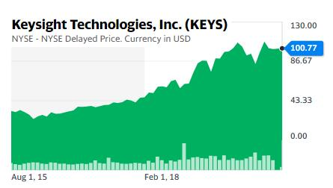
Keysight - 5年股价走势图
股票代码：KEYS
上市地点：纽约证券交易所
信用评级：BBB（惠誉国际、标普），Baa2（穆迪）
最新股价：100.30美元（8月4日收盘）
最新市值：187.6亿美元（8月4日收盘）
年度营收：43.03亿美元（2019财年）(截至10月31日）
上季度营收：8.95亿美元（2020财年2季度）
Keysight是2013年从Agilent分拆出来，2014年上市，目前是全球最大的电子测试仪器厂商。从股价走势来看，从去年上半年开始到现在一直基本处于5年以来的高位。其第三季度业绩还未公布，2020财年第二季度（截至4月30日）的业绩有所下滑，2季度订单额为10.89亿美元，比去年同期下滑3%。GAAP的2季度营业收入下滑至8.95亿美元。Non-GAAP的2季度营业收入同比下滑18%。关于2019财年，可以参见【行业分析 | Keysight公布2019财年业绩 营业收入达43亿美元】。
EXFO
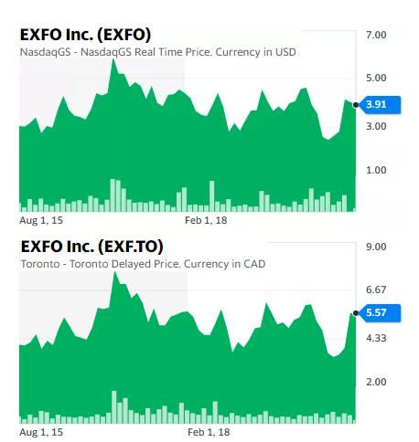
EXFO - 5年股价走势图
股票代码：EXFO、EXF
上市地点：NASDAQ、多伦多证券交易所(TSE)
最新股价（8月4日收盘）：4.11美元、5.48加元
最新市值（8月4日收盘）：2.29亿美元(NASDAQ)、3.05亿加元(TSE)
年度营收：2.869亿美元（2019财年）(截至8月31日）
上季度营收：6610万美元（2020财年3季度）
受全球冠状病毒疫情影响，EXFO公司2020财年第三季度的销售额同比下降10.1％至6610万美元，前三季度总销售额（截止到5月31日）同比下降约10%至1.95亿美元。测试测量业务前三季度销售额为1.437亿美元。EXFO的三季度IFRS净收益总计为320万美元，前三季度IFRS净亏损约为590万美元。EXFO分别在NASDAQ和TSE上市，股价走势一直起伏较大，今年上半年股价曾经跌至五年间的最低点，目前已经有部分回升。
VIAVI
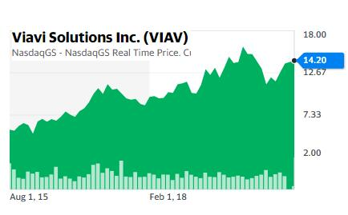
VIAVI - 5年股价走势图
股票代码：VIAV
上市地点：NASDAQ
最新股价：14.31美元（8月4日收盘）
最新市值：33.48亿美元（8月4日收盘）
年度营收：11.36亿美元（2020财年）(截至6月27日）
上季度营收：2.666亿美元（2020财年4季度）
VIAVI有两项主营业务 – 网络和服务支持 (NSE) 以及光学安全与性能 (OSP)，其中NSE业务部门提供测试测量及服务保证解决方案。虽然4季度与3季度一样受COVID-19大流行的影响净收入继续同比下滑达8%，2020财年的GAAP净收入同比还是增长0.5%，其中网络支持业务整个财年实现1.2%的收入增长，达7.467亿美元。VIAVI对推动5G无线和光纤的网络容量增长的长期需求驱动因素仍旧表示看好。5年区间的股价走势总体处于上升状态，目前处于高位区间，接近于最低点的300%。
思博伦通信
股票代码：SPT
上市地点：伦敦证券交易所
最新股价：276英镑（8月4日收盘）
最新市值：16.88亿英镑（间8月4日收盘）
年度营收：5.036亿英镑（2019财年）(截至12月31日）
最近半年营收：2.337亿英镑（截至6月30日）

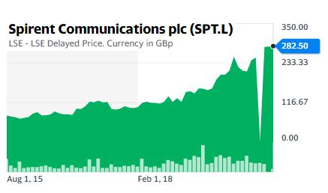
思博伦 - 5年股价走势图
思博伦专注于三大业务领域：网络与安全、生命周期服务保障、互联设备，为高速以太网、定位和网络基础设施市场提供产品、服务和信息解决方案。在第一季度有一个强劲的开局，尽管第二季度环境具有挑战性，2020财年上半年订单量还是同比增长了6%，在400G以太网测试解决方案强劲增长与5G持续加速的推动下，营业收入同比增长7%。调整后营业利润大幅增加至3950万美元，比去年同期增长91%。三大业务领域中除了互联设备之外，都有明显增长。股价表现来看，近五年一直处于稳健上升态势，19年下半年之后上升速度加快，目前处于最高位。
国家仪器公司
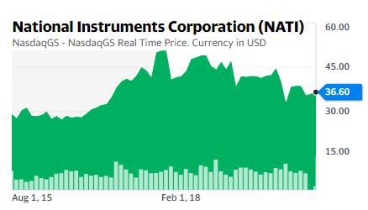
NI公司 - 5年股价走势图
股票代码：NATI
上市地点：NASDAQ
最新股价：36.09美元（8月4日收盘）
最新市值：47.8亿美元（8月4日收盘）
年度营收：13.53亿美元（2019财年）(截至12月31日）
最近半年营收：6.11亿美元（截至6月30日）
NI公司2020财年第二季度营收为3.01亿美元，同比下降10%，环比下降3%。2020财年上半年收入为6.11亿美元，同比下降5%。目前股市表现处于五年间的中位，与2018/2019年相比有所下滑。
注：
1、本文年度营收以最近完整财年为基准。
2、股价走势图来源：https://finance.yahoo.com

